Дитина — це людина! Вона не потребує, щоб на неї кричали чи застосовували покарання, а навпаки — прагне підтримки і мудрої поради з боку батьків, турботливого ставлення. Проте часто буває, що ми не завжди виявляємо любов до тих, хто є для нас найдорожчими у світі.

Адже дитина не може захистити себе від психологічного тиску з боку дорослих і фізичного насилля. Тож нас, дорослих, діти беруть за приклад. Дитина, яка виховується в жорстоких умовах, не поважатиме прав іншої людини. І, навпаки, гарна поведінка наших дітей народжується лише добром. Ненасилля сприяє гармонійному зростанню і всебічному розвитку дитини, аніж жорстоке, брутальне поводження.

Часто агресивні, непродумані дії можуть бути викликані не провиною, а перевтомою, невдачами, роздратуванням, неприємностями тощо. Гнів, спрямований на дитину, не матиме користі, а лише принизить та роздратує дитину. Досягаючи показної, короткочасної слухняності, батьки своєю жорстокістю виховують фальш, гальмують нормальний розвиток дитини.

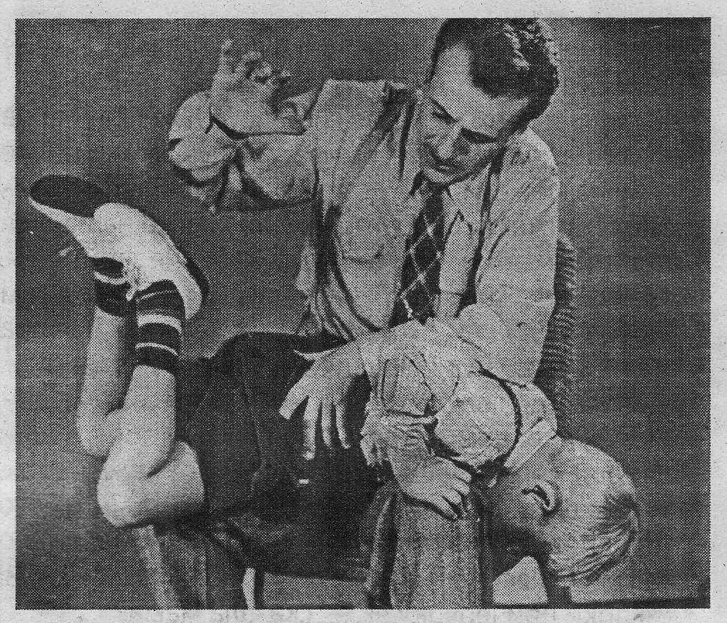

***Жорстоке поводження з дитиною нерідко викликає в них не каяття, а зовсім інші реакції:***

* страх;
* протест;
* обурення;
* образу, прагнення помсти;
* прагнення викрутитись, обманути;
* втрата здорового глузду;
* дитина не розрізняє поняття добра і зла;
* не розмежовує поняття «можна» й «не можна»;
* занижена самооцінка;
* агресивна поведінка;
* ненависть до себе та інших (якщо дитину часто б'ють).

Жорстоке поводження з дітьми зазвичай викликає затримку їхнього психічного і соціального розвитку. Надзвичайно важливо не допустити, щоб побої та покарання перетворилися на жахіття для дитини та її батьків, коли дитина перестає розуміти за що її карають, рівень її емоцій знижується, перестає розрізняти хороші та погані вчинки. А ще важливо пам'ятати, що з будь-якої ситуації завжди можна знайти вихід.

Діти не завжди поводяться як лагідні янголята, і виховувати їх — не така вже й легка справа. Проте слід шукати вихід із ситуації, не принижуючи гідності та не ображаючи їх, а тим більше не вдаючись до тілесних покарань.

**Шановні батьки, пам'ятайте! Усі люди на землі мають рівні права і свободи!**

Права дитини закріплені в положеннях Конвенції про права дитини, що проголошена Генеральною Асамблеєю ООН у 1989 році.

***Кожна дитина має право:***

на рівень життя, необхідний для фізичного, розумового, духовного, морального та соціального розвитку;

* на захист здоров'я та медично-санітарне обслуговування;
* на захист від поганого поводження, нестачі турботи з боку батьків;
* на захист від жорстоких дій, які принижують її;
* на захист від сексуальних домагань;
* на проживання з батьками та на підтримку контакту з ними в разі їх розлучення;
* на вільне висловлювання поглядів щодо будь-яких питань;
* на свободу думки, совісті, віросповідання;
* на особисте життя, на недоторканість житла, таємницю кореспонденції.

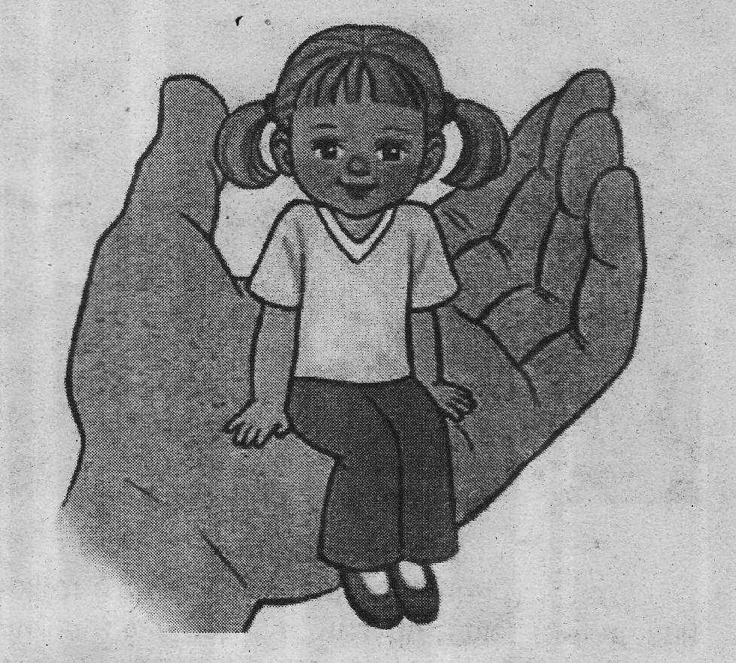

***Права дитини порушуються, коли:***

* не створено умов для її безпеки для життя та здоров'я;
* її потреби ігноруються;
* стосовно дитини трапляються факти на­силля або приниження;
* порушується недоторканість дитини;
* її ізолюють;
* її залякують;
* вона не має права голосу під час прийняття важливих для неї рішень;
* вона не може вільно висловлювати свої думки і почуття;
* її використовують і нею маніпулюють;
* її особисті речі не є недоторканими.

**Шановні батьки, пам'ятайте! Дитина поважатиме права інших людей, якщо і на її права зважатимуть. Не бійтеся допомогти і захистити свою дитину!**